
Diagramas de Casos de Uso (UML)
Proyecto CowPay — Sistema de gestión para restaurantes

Presentado por
Oscar Duvan Rojas Rico
Samuel Correa Castro
Jhean Carlos Useche Vasquez
Santiago Evanz Cabezas Cortez
Santiago Díaz Palma

Presentado a
Sandra Milena Cruz Molano
SENA — Centro de Industria y Construcción
Regional Tolima

26 de mayo de 2026
Tabla de Contenido

Tabla de Contenido 1
Índice de Tablas 1
Índice de Figuras 1
1. Objetivo y Convención del Diagrama 1
2. División del Trabajo por Épica (Equipo CowPay) 1
3. Épica 1 — Autenticación y acceso 1
3.1 Diagrama de casos de uso 1
3.2 Tablas descriptivas (casos de uso azules) 1
4. Épica 2 — Gestión de Usuarios y Roles 1
4.1 Diagrama de casos de uso 1
4.2 Tablas descriptivas (casos de uso azules) 1
5. Épica 3 — Dashboard del restaurante 1
5.1 Diagrama de casos de uso 1
5.2 Tablas descriptivas (casos de uso azules) 1
6. Épica 4 — Gestión del Menú Digital 1
6.1 Diagrama de casos de uso 1
6.2 Tablas descriptivas (casos de uso azules) 1
7. Épica 5 — Gestión de Inventario 1
7.1 Diagrama de casos de uso 1
7.2 Tablas descriptivas (casos de uso azules) 1
8. Épica 6 — Gestión de Pedidos 1
8.1 Diagrama de casos de uso 1
8.2 Tablas descriptivas (casos de uso azules) 1
9. Épica 7 — Cocina en Tiempo Real 1
9.1 Diagrama de casos de uso 1
9.2 Tablas descriptivas (casos de uso azules) 1
10. Épica 8 — Gestión de Pagos y Facturación 1
10.1 Diagrama de casos de uso 1
10.2 Tablas descriptivas (casos de uso azules) 1
11. Épica 9 — Gestión de Reportes y Estadísticas 1
11.1 Diagrama de casos de uso 1
11.2 Tablas descriptivas (casos de uso azules) 1

Índice de Tablas
Tabla 1. División del trabajo por épica
Tabla 2. CU-1.1 — Iniciar sesión
Tabla 3. CU-1.2 — Gestionar sesión activa
Tabla 4. CU-1.4 — Recuperar contraseña
Tabla 5. CU-1.5 — Modificar datos de acceso
Tabla 6. CU-1.6 — Crear cuenta de personal de cocina
Tabla 7. CU-2.1 — Crear cuenta de mesero
Tabla 8. CU-2.2 — Modificar cuenta de mesero
Tabla 9. CU-2.3 — Desactivar / reactivar cuenta
Tabla 10. CU-2.4 — Consultar historial de acciones
Tabla 11. CU-3.1 — Visualizar el estado general del restaurante
Tabla 12. CU-4.1 — Gestionar platos del menú
Tabla 13. CU-4.2 — Consultar información del menú
Tabla 14. CU-4.3 — Consultar menú digital
Tabla 15. CU-5.1 — Gestionar inventario
Tabla 16. CU-6.1 — Consultar pedido
Tabla 17. CU-6.2 — Registrar pedido
Tabla 18. CU-6.3 — Gestionar mesas
Tabla 19. CU-6.4 — Agregar observaciones al pedido
Tabla 20. CU-6.5 — Realizar pedido (Comensal)
Tabla 21. CU-7.1 — Gestionar pedidos en cocina en tiempo real
Tabla 22. CU-8.1 — Gestionar pagos y facturación
Tabla 23. CU-9.1 — Gestionar reportes y estadísticas

Índice de Figuras
Figura 1. Diagrama de casos de uso de la Épica 1 — Autenticación y acceso
Figura 2. Diagrama de casos de uso de la Épica 2 — Gestión de Usuarios y Roles
Figura 3. Diagrama de casos de uso de la Épica 3 — Dashboard del restaurante
Figura 4. Diagrama de casos de uso de la Épica 4 — Gestión del menú digital
Figura 5. Diagrama de casos de uso de la Épica 5 — Gestión de Inventario
Figura 6. Diagrama de casos de uso de la Épica 6 — Gestión de Pedidos
Figura 7. Diagrama de casos de uso de la Épica 7 — Cocina en tiempo real
Figura 8. Diagrama de casos de uso de la Épica 8 — Gestión de pagos y facturación
Figura 9. Diagrama de casos de uso de la Épica 9 — Gestión de reportes y estadísticas

1. Objetivo y Convención del Diagrama
Este documento presenta, para cada épica, el diagrama de casos de uso en notación UML junto con la tabla descriptiva de los casos de uso principales. Se aplica la siguiente convención de color, según lo indicado por la instructora:
COLOR | TIPO DE CASO DE USO | REQUIERE TABLA
AZUL | Ligado directamente a un actor | SÍ — lleva tabla descriptiva
AMARILLO | Relación «extend» | NO
VERDE | Relación «include» / subtarea técnica | NO

Regla aplicada: únicamente los casos de uso AZULES (los que se relacionan directamente con un actor) llevan tabla descriptiva. Los casos amarillos («extend») y verdes («include», subtareas técnicas) forman parte del flujo, pero no requieren tabla propia.

2. División del Trabajo por Épica (Equipo CowPay)
El backlog se compone de 9 épicas. A continuación, la distribución acordada entre los integrantes del equipo:
Tabla 1. División del trabajo por épica — Equipo CowPay
Integrante | Épica(s) asignada(s)
Oscar Duvan Rojas Rico (Tester) | Épica 1 — Autenticación y acceso Épica 2 — Gestión de Usuarios y Roles
Jhean Carlos Useche Vasquez (Diseñador) | Épica 3 — Dashboard del restaurante Épica 7 — Cocina en tiempo real
Samuel Correa Castro (Analista) | Épica 4 — Gestión del Menú Digital Épica 5 — Gestión de Inventario
Santiago Díaz Palma (Desarrollador) | Épica 6 — Gestión de Pedidos
Santiago Evanz Cabezas Cortez (Desarrollador) | Épica 8 — Pagos y Facturación Épica 9 — Reportes y Estadísticas

Repositorio GitHub: https://github.com/rx3card/cowpay

3. Épica 1 — Autenticación y acceso

3.1 Diagrama de casos de uso
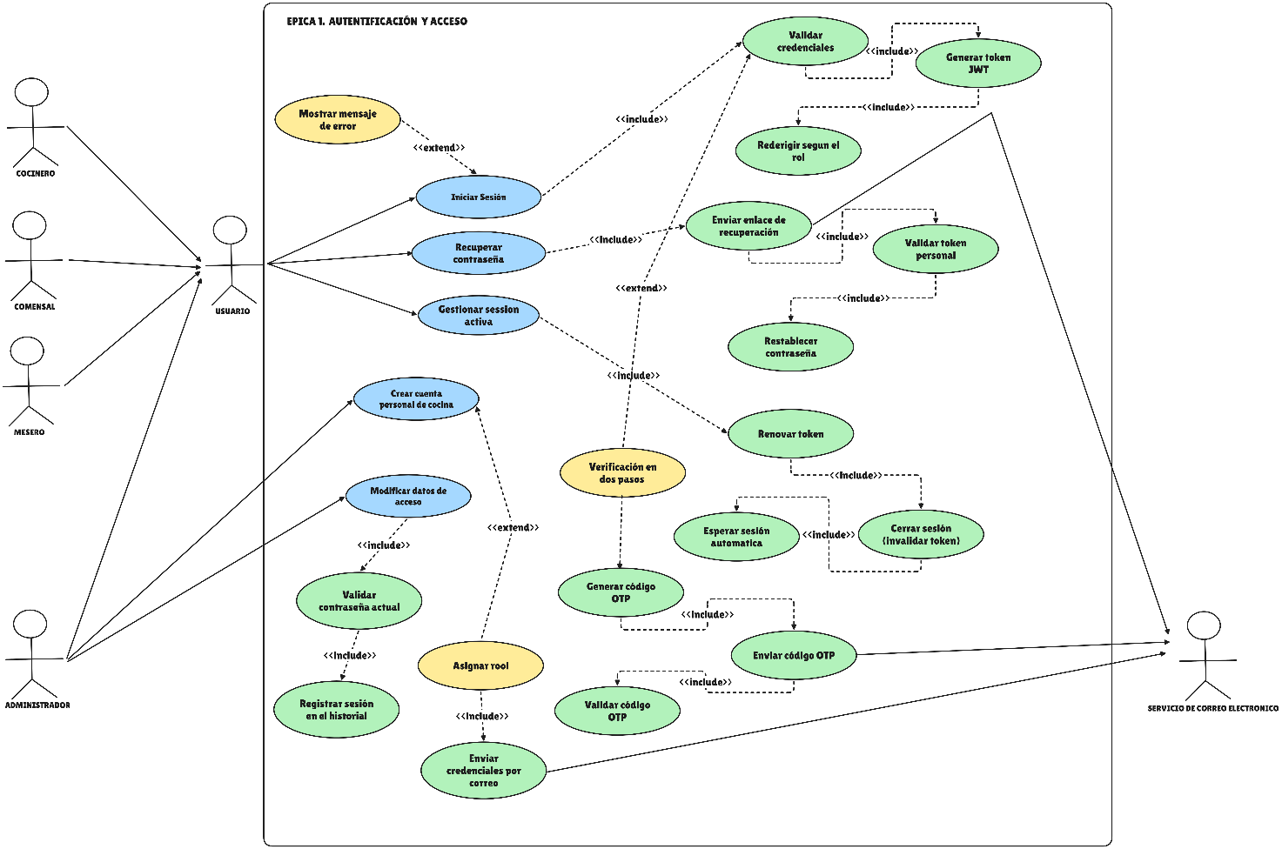
Figura 1. Diagrama de casos de uso de la Épica 1 — Autenticación y acceso.

3.2 Tablas descriptivas (casos de uso azules)
La Épica 1 tiene cinco casos de uso ligados a un actor: Iniciar sesión, Gestionar sesión activa, Recuperar contraseña, Modificar datos de acceso y Crear cuenta de personal de cocina.
Tabla 2. Épica 1 — Iniciar sesión
CU-1.1 — Iniciar sesión
Actor(es) principal(es) | Cocinero, Comensal, Mesero y Administrador (todos heredan del actor «Usuario»).
Actor(es) secundario(s) | No aplica.
Descripción | Permite a cualquier usuario registrado autenticarse con su usuario y contraseña para acceder al panel correspondiente según su rol dentro del restaurante.
Precondiciones | El usuario posee una cuenta registrada y activa en el sistema.
Flujo principal | 1. El usuario abre la pantalla de inicio de sesión. 2. Ingresa su usuario y contraseña. 3. El sistema valida que los campos no estén vacíos. 4. El sistema valida las credenciales contra la base de datos. 5. El sistema genera el token JWT y registra la sesión. 6. El sistema redirige al usuario al panel correspondiente a su rol.
Flujos alternativos | 3a. Campos vacíos: el sistema avisa antes de enviar el formulario. 4a. Credenciales incorrectas: el sistema muestra un mensaje de error sin revelar información sensible y permite reintentar. 4b. Cuenta desactivada: el sistema no permite el ingreso. 4c. Si el actor es Administrador, el sistema solicita la verificación en dos pasos (extensión).
Postcondiciones | El usuario queda autenticado, con sesión y token activos.
Casos incluidos («include») | Validar credenciales, Generar token JWT, Redirigir según el rol.
Extensiones («extend») | Verificación en dos pasos, Mostrar mensaje de error.
Requisitos del SRS | RF1
Prioridad | Más alta

Tabla 3. Épica 1 — Gestionar sesión activa
CU-1.2 — Gestionar sesión activa
Actor(es) principal(es) | Usuario autenticado (Cocinero, Comensal, Mesero o Administrador).
Actor(es) secundario(s) | No aplica.
Descripción | Mantiene activa la sesión del usuario durante su jornada (hasta una hora) sin que deba reingresar credenciales, y la cierra por inactividad o cierre manual, garantizando la seguridad.
Precondiciones | El usuario inició sesión correctamente.
Flujo principal | 1. El sistema almacena el token de sesión en el cliente. 2. El usuario navega por el sistema sin volver a ingresar credenciales. 3. El sistema renueva el token mientras la sesión esté vigente. 4. El usuario cierra la sesión manualmente. 5. El sistema invalida el token.
Flujos alternativos | 3a. Tras el tiempo de inactividad (1 hora) la sesión expira automáticamente por seguridad.
Postcondiciones | La sesión queda renovada, o cerrada e invalidada según corresponda.
Casos incluidos («include») | Renovar token, Cerrar sesión (invalidar token), Expirar sesión automáticamente.
Extensiones («extend») | No aplica.
Requisitos del SRS | RF1 (y RNF de seguridad)
Prioridad | Alta

Tabla 4. Épica 1 — Recuperar contraseña
CU-1.4 — Recuperar contraseña
Actor(es) principal(es) | Usuario (cualquier rol).
Actor(es) secundario(s) | Servicio de correo electrónico.
Descripción | Permite al usuario restablecer su contraseña mediante un enlace temporal enviado a su correo cuando la ha olvidado.
Precondiciones | El usuario tiene un correo electrónico registrado en el sistema.
Flujo principal | 1. El usuario selecciona la opción «Olvidé mi contraseña». 2. Ingresa su correo registrado. 3. El sistema genera un token único temporal. 4. El sistema envía el enlace de recuperación al correo. 5. El usuario abre el enlace y el sistema valida el token temporal. 6. El usuario establece una nueva contraseña. 7. El sistema actualiza la contraseña e invalida el token.
Flujos alternativos | 5a. Enlace o token expirado: el sistema rechaza el cambio y solicita reiniciar el proceso.
Postcondiciones | La contraseña del usuario queda actualizada y el token de recuperación invalidado.
Casos incluidos («include») | Enviar enlace de recuperación, Validar token temporal, Restablecer contraseña.
Extensiones («extend») | No aplica.
Requisitos del SRS | RF18, RF28, RF40
Prioridad | Alta

Tabla 5. Épica 1 — Modificar datos de acceso
CU-1.5 — Modificar datos de acceso
Actor(es) principal(es) | Administrador.
Actor(es) secundario(s) | No aplica.
Descripción | Permite al administrador actualizar su nombre de usuario y contraseña, validando previamente la contraseña actual.
Precondiciones | El administrador tiene una sesión activa.
Flujo principal | 1. El administrador accede a su perfil. 2. Ingresa los nuevos datos de acceso. 3. El sistema valida la contraseña actual. 4. El sistema valida la fortaleza de la nueva contraseña. 5. El sistema actualiza los datos y registra la acción en el historial.
Flujos alternativos | 3a. Contraseña actual incorrecta: el sistema rechaza el cambio. 4a. La nueva contraseña no cumple los requisitos mínimos: el sistema lo notifica.
Postcondiciones | Las credenciales del administrador quedan actualizadas y la acción registrada.
Casos incluidos («include») | Validar contraseña actual, Registrar acción en historial.
Extensiones («extend») | No aplica.
Requisitos del SRS | RF3, RF17
Prioridad | Media

Tabla 6. Épica 1 — Crear cuenta de personal de cocina
CU-1.6 — Crear cuenta de personal de cocina
Actor(es) principal(es) | Administrador.
Actor(es) secundario(s) | Servicio de correo electrónico.
Descripción | Permite al administrador crear cuentas para el personal de cocina, con acceso exclusivo al módulo de cocina.
Precondiciones | El administrador tiene una sesión activa.
Flujo principal | 1. El administrador abre el formulario de registro de cocinero. 2. Ingresa los datos del cocinero. 3. El sistema valida que el correo no esté duplicado. 4. El sistema asigna automáticamente el rol «cocina». 5. El sistema envía las credenciales iniciales por correo.
Flujos alternativos | 3a. Correo ya registrado: el sistema muestra una advertencia y no crea la cuenta.
Postcondiciones | La cuenta del personal de cocina queda creada, con acceso restringido a su módulo.
Casos incluidos («include») | Asignar rol de cocina, Enviar credenciales por correo.
Extensiones («extend») | No aplica.
Requisitos del SRS | RF1, RF57
Prioridad | Alta

4. Épica 2 — Gestión de Usuarios y Roles

4.1 Diagrama de casos de uso
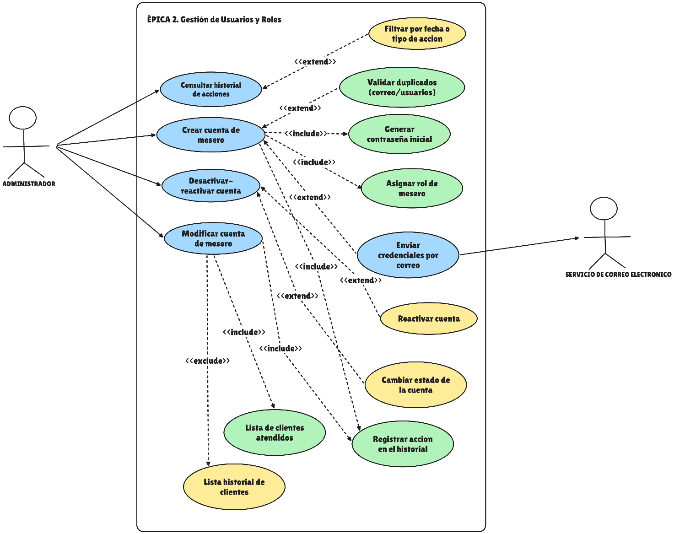
Figura 2. Diagrama de casos de uso de la Épica 2 — Gestión de Usuarios y Roles.

4.2 Tablas descriptivas (casos de uso azules)
La Épica 2 tiene cuatro casos de uso ligados al actor Administrador: Crear cuenta de mesero, Modificar cuenta de mesero, Desactivar / reactivar cuenta y Consultar historial de acciones.
Tabla 7. Épica 2 — Crear cuenta de mesero
CU-2.1 — Crear cuenta de mesero
Actor(es) principal(es) | Administrador.
Actor(es) secundario(s) | Servicio de correo electrónico.
Descripción | Permite registrar nuevas cuentas de meseros para que puedan iniciar sesión, registrar pedidos y gestionar las mesas asignadas.
Precondiciones | El administrador tiene una sesión activa.
Flujo principal | 1. El administrador abre el formulario de agregar mesero. 2. Ingresa los datos del mesero. 3. El sistema valida duplicados de correo y usuario. 4. El sistema genera la contraseña inicial y asigna el rol «mesero». 5. El sistema envía las credenciales por correo. 6. El sistema registra la acción en el historial.
Flujos alternativos | 3a. Correo o usuario duplicado: el sistema muestra un error y no crea la cuenta.
Postcondiciones | La cuenta del mesero queda creada y notificada por correo.
Casos incluidos («include») | Validar duplicados, Generar contraseña inicial, Asignar rol de mesero, Enviar credenciales por correo, Registrar acción en historial.
Extensiones («extend») | No aplica.
Requisitos del SRS | RF12
Prioridad | Alta

Tabla 8. Épica 2 — Modificar cuenta de mesero
CU-2.2 — Modificar cuenta de mesero
Actor(es) principal(es) | Administrador.
Actor(es) secundario(s) | No aplica.
Descripción | Permite editar los datos básicos del mesero y consultar su historial de ventas y de clientes atendidos para llevar el control del personal.
Precondiciones | Existe al menos una cuenta de mesero registrada.
Flujo principal | 1. El administrador selecciona un mesero. 2. El sistema muestra los datos y el historial de ventas y clientes atendidos. 3. El administrador edita los datos básicos (nombre, correo, etc.). 4. El sistema valida y guarda los cambios. 5. El sistema registra la acción en el historial.
Flujos alternativos | 4a. Datos inválidos: el sistema lo notifica y no guarda los cambios.
Postcondiciones | La cuenta del mesero queda actualizada.
Casos incluidos («include») | Listar historial de ventas, Listar clientes atendidos, Registrar acción en historial.
Extensiones («extend») | No aplica.
Requisitos del SRS | RF11, RF16
Prioridad | Media

Tabla 9. Épica 2 — Desactivar / reactivar cuenta
CU-2.3 — Desactivar / reactivar cuenta
Actor(es) principal(es) | Administrador.
Actor(es) secundario(s) | No aplica.
Descripción | Permite desactivar las cuentas de personal que ya no labora en el restaurante (sin borrar su historial) y reactivarlas en caso de que se hayan desactivado por error.
Precondiciones | Existe la cuenta de usuario a gestionar.
Flujo principal | 1. El administrador selecciona la cuenta. 2. Selecciona la opción de desactivar. 3. El sistema cambia el estado de la cuenta a «inactiva». 4. El sistema registra la acción en el historial.
Flujos alternativos | 2a. Reactivar (extensión): el administrador reactiva una cuenta desactivada y el sistema restablece su acceso. 3a. Una cuenta desactivada no puede iniciar sesión.
Postcondiciones | El estado de la cuenta queda actualizado, conservando su historial.
Casos incluidos («include») | Cambiar estado de la cuenta, Registrar acción en historial.
Extensiones («extend») | Reactivar cuenta.
Requisitos del SRS | RF27
Prioridad | Alta

Tabla 10. Épica 2 — Consultar historial de acciones
CU-2.4 — Consultar historial de acciones
Actor(es) principal(es) | Administrador.
Actor(es) secundario(s) | No aplica.
Descripción | Permite consultar el registro de las acciones importantes realizadas en el sistema, con fines de auditoría y trazabilidad.
Precondiciones | El administrador tiene una sesión activa.
Flujo principal | 1. El administrador abre la vista de historial de acciones. 2. Aplica filtros por fecha o por tipo de acción. 3. El sistema muestra las acciones registradas (fecha, hora, usuario y descripción).
Flujos alternativos | 3a. Sin registros para el filtro seleccionado: el sistema lo indica claramente.
Postcondiciones | El administrador visualiza el historial filtrado de acciones.
Casos incluidos («include») | Filtrar por fecha o tipo de acción.
Extensiones («extend») | No aplica.
Requisitos del SRS | RF26
Prioridad | Media

5. Épica 3 — Dashboard del restaurante

5.1 Diagrama de casos de uso
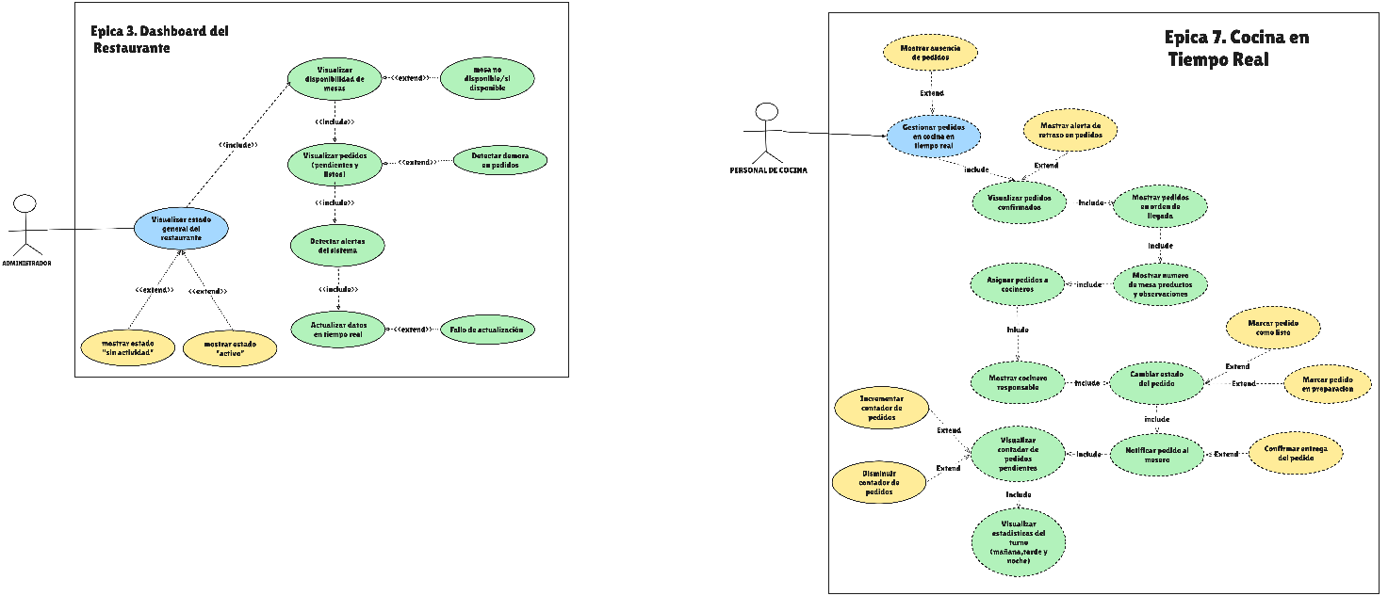
Figura 3. Diagrama de casos de uso de la Épica 3 — Dashboard del restaurante.

5.2 Tablas descriptivas (casos de uso azules)
La Épica 3 tiene un caso de uso ligado directamente al actor Administrador: Visualizar el estado general del restaurante.
Tabla 11. Épica 3 — Visualizar el estado general del restaurante
CU-3.1 — Visualizar el estado general del restaurante
Actor(es) principal(es) | Administrador.
Actor(es) secundario(s) | No aplica.
Descripción | Permite al administrador visualizar en tiempo real el estado general del restaurante mediante un Dashboard que muestra mesas activas, pedidos pendientes, pedidos listos y alertas del sistema.
Precondiciones | El administrador debe haber iniciado sesión y los módulos del restaurante deben estar activos.
Flujo principal | 1. El administrador accede al Dashboard del restaurante. 2. El sistema muestra las mesas activas. 3. El sistema muestra los pedidos pendientes y listos. 4. El sistema muestra las alertas activas. 5. El sistema actualiza la información en tiempo real.
Flujos alternativos | 1a. Sin actividad: el sistema muestra el mensaje "Sin actividad". 2a. Pedidos retrasados: el sistema genera una alerta. 3a. Fallo de actualización: el sistema notifica el error.
Postcondiciones | El administrador visualiza información actualizada del estado del restaurante y las alertas activas.
Casos incluidos («include») | Ver disponibilidad de mesas, Visualizar pedidos, Detectar alertas del sistema, Actualizar datos en tiempo real.
Extensiones («extend») | Mostrar estado "Sin actividad", Detectar pedidos retrasados, Mostrar error de actualización.
Exclusiones («exclude») | Mostrar estado "Sin actividad" cuando no hay pedidos activos (condición excluyente con el estado "Activo").
Requisitos del SRS | RF (ver backlog del proyecto)
Prioridad | Media

6. Épica 4 — Gestión del Menú Digital

6.1 Diagrama de casos de uso
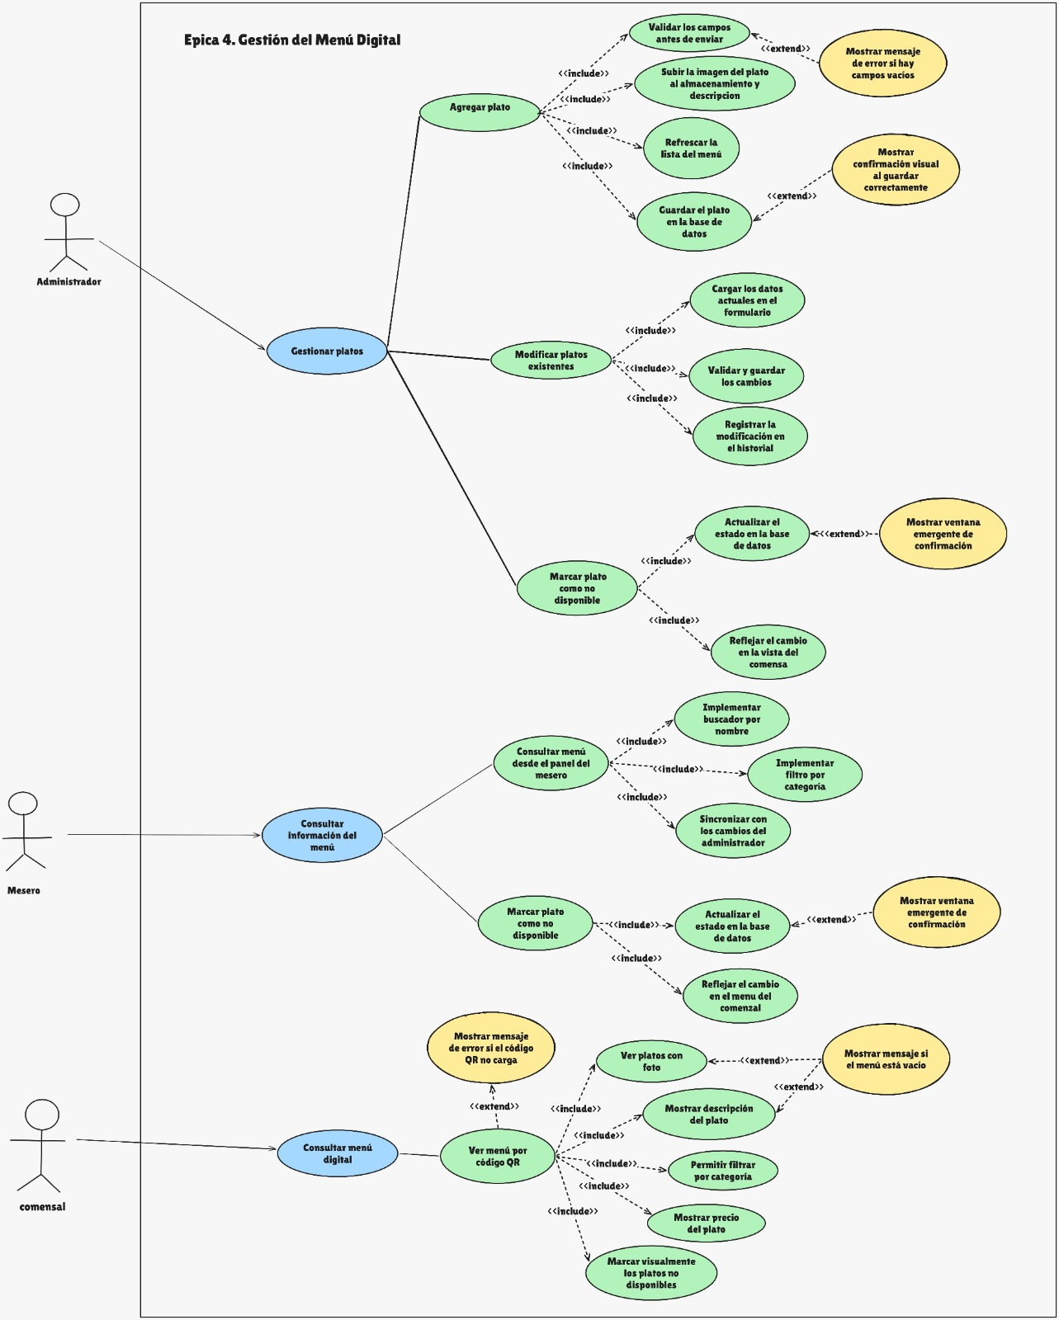
Figura 4. Diagrama de casos de uso de la Épica 4 — Gestión del menú digital.

6.2 Tablas descriptivas (casos de uso azules)
La Épica 4 tiene tres casos de uso ligados directamente a actores: Gestionar platos del menú (Administrador), Consultar información del menú (Mesero) y Consultar menú digital (Comensal).
Tabla 12. Épica 4 — Gestionar platos del menú
CU-4.1 — Gestionar platos del menú
Actor(es) principal(es) | Administrador.
Actor(es) secundario(s) | No aplica.
Descripción | Permite al administrador agregar, modificar y marcar platos como no disponibles para mantener actualizado el menú digital del restaurante.
Precondiciones | El administrador debe haber iniciado sesión y tener acceso al módulo de gestión de platos.
Flujo principal | 1. El administrador accede al módulo de gestión de platos. 2. El sistema muestra las opciones disponibles. 3. El administrador selecciona agregar, modificar o marcar un plato como no disponible. 4. El administrador ingresa o actualiza la información correspondiente. 5. El sistema valida los datos. 6. El sistema guarda los cambios. 7. El sistema actualiza el menú digital.
Flujos alternativos | Campos vacíos → el sistema muestra un mensaje de error. Administrador deshabilita un plato → el sistema solicita confirmación. Proceso exitoso → el sistema muestra confirmación visual.
Postcondiciones | El menú queda actualizado y los cambios se reflejan para todos los usuarios.
Casos incluidos («include») | Validar campos, Subir imagen y descripción, Refrescar lista del menú, Guardar plato en base de datos, Cargar datos en formulario, Validar y guardar cambios, Registrar modificación en historial, Actualizar estado en base de datos, Reflejar cambio en vista del comensal.
Extensiones («extend») | Mostrar mensaje de error si hay campos vacíos, Mostrar confirmación visual al guardar, Mostrar ventana de confirmación al deshabilitar plato.
Requisitos del SRS | RF (ver backlog del proyecto)
Prioridad | Más alta

Tabla 13. Épica 4 — Consultar información del menú
CU-4.2 — Consultar información del menú
Actor(es) principal(es) | Mesero.
Actor(es) secundario(s) | Comensal.
Descripción | Permite al mesero consultar el menú actualizado desde su panel para informar correctamente a los comensales sobre los platos disponibles y registrar pedidos sin errores.
Precondiciones | El mesero debe haber iniciado sesión y tener permisos de mesero. Debe existir información registrada en el menú.
Flujo principal | 1. El mesero accede a su panel. 2. El sistema muestra la información actualizada del menú. 3. El mesero consulta los platos disponibles. 4. El mesero puede buscar platos por nombre. 5. El mesero puede filtrar los platos por categoría. 6. El sistema muestra la información solicitada. 7. Si es necesario, el mesero puede marcar un plato como no disponible. 8. El sistema actualiza el estado del plato y refleja el cambio en el menú.
Flujos alternativos | Marcar plato como no disponible → el sistema solicita confirmación. No existen platos registrados → el sistema muestra la información disponible.
Postcondiciones | El mesero visualiza el menú actualizado y los cambios de disponibilidad quedan registrados.
Casos incluidos («include») | Implementar buscador por nombre, Implementar filtro por categoría, Sincronizar con cambios del administrador, Actualizar estado en base de datos, Reflejar cambio en menú del comensal.
Extensiones («extend») | Mostrar ventana emergente de confirmación al marcar plato como no disponible.
Requisitos del SRS | RF (ver backlog del proyecto)
Prioridad | Alta

Tabla 14. Épica 4 — Consultar menú digital
CU-4.3 — Consultar menú digital
Actor(es) principal(es) | Comensal.
Actor(es) secundario(s) | Administrador, Mesero.
Descripción | Permite al comensal visualizar el menú digital mediante un código QR para consultar los platos disponibles, sus precios, fotografías y descripciones.
Precondiciones | Debe existir un código QR válido. Debe existir información registrada en el menú y estar disponible para consulta.
Flujo principal | 1. El comensal escanea el código QR. 2. El sistema carga el menú digital. 3. El sistema muestra los platos disponibles con fotografía, descripción y precio. 4. El comensal puede filtrar los platos por categoría. 5. El sistema identifica visualmente los platos no disponibles.
Flujos alternativos | Código QR no carga → el sistema muestra un mensaje de error. Menú sin platos disponibles → el sistema muestra mensaje "menú vacío".
Postcondiciones | El comensal visualiza la información actualizada del menú y la disponibilidad de los platos.
Casos incluidos («include») | Ver platos con foto, Mostrar descripción del plato, Permitir filtrar por categoría, Mostrar precio del plato, Marcar visualmente los platos no disponibles.
Extensiones («extend») | Mostrar mensaje de error si el código QR no carga, Mostrar mensaje si el menú está vacío.
Requisitos del SRS | RF (ver backlog del proyecto)
Prioridad | Más alta

7. Épica 5 — Gestión de Inventario

7.1 Diagrama de casos de uso
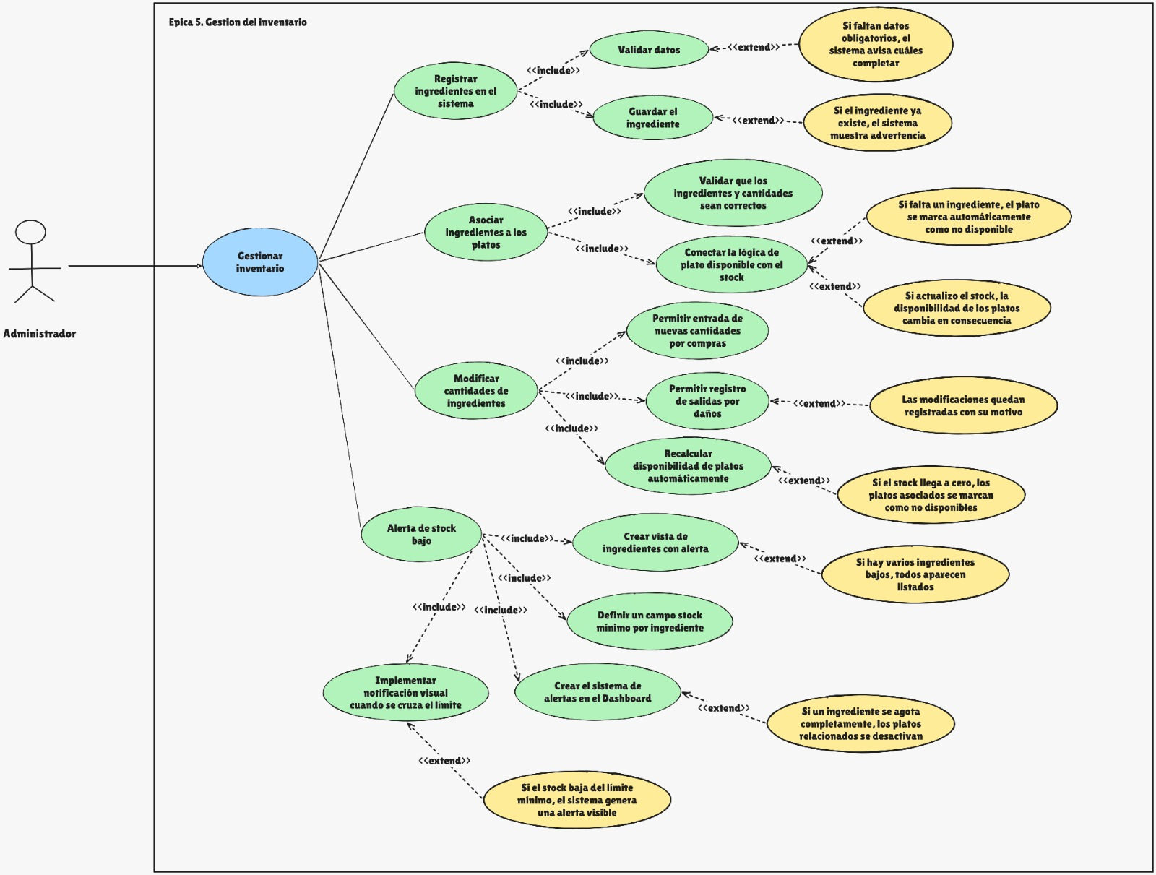
Figura 5. Diagrama de casos de uso de la Épica 5 — Gestión de Inventario.

7.2 Tablas descriptivas (casos de uso azules)
La Épica 5 tiene un caso de uso ligado directamente al actor Administrador: Gestionar inventario.
Tabla 15. Épica 5 — Gestionar inventario
CU-5.1 — Gestionar inventario
Actor(es) principal(es) | Administrador.
Actor(es) secundario(s) | Mesero.
Descripción | Permite al administrador gestionar los ingredientes del restaurante y su relación con los platos del menú, controlando el stock y la disponibilidad de los platos.
Precondiciones | El usuario debe haber iniciado sesión con permisos de administrador.
Flujo principal | 1. El usuario accede al módulo de gestión de inventario. 2. El sistema muestra las opciones: registrar ingredientes, asociar ingredientes a platos, modificar cantidades y ver alertas de stock bajo. 3. El usuario selecciona la acción deseada. 4. El usuario ingresa o actualiza la información requerida. 5. El sistema valida la información ingresada. 6. El sistema guarda los cambios y actualiza el stock y la disponibilidad de los platos. 7. El sistema muestra la confirmación de la acción realizada.
Flujos alternativos | Datos incompletos o inválidos → el sistema muestra mensajes de error y solicita correcciones. Ingrediente ya registrado → el sistema muestra advertencia y permite continuar o cancelar. Stock insuficiente → el sistema marca los platos asociados como no disponibles. Falla al guardar → el sistema informa el error y permite reintentar.
Postcondiciones | Los platos del menú reflejan su estado actualizado. Los cambios se registran correctamente en el sistema.
Casos incluidos («include») | Validar datos, Guardar información, Recalcular disponibilidad de platos.
Extensiones («extend») | Mostrar mensaje de error, Mostrar advertencia de ingrediente duplicado, Marcar platos como no disponibles, Mostrar alertas de stock bajo.
Requisitos del SRS | RF (ver backlog del proyecto)
Prioridad | Alta

8. Épica 6 — Gestión de Pedidos

8.1 Diagrama de casos de uso
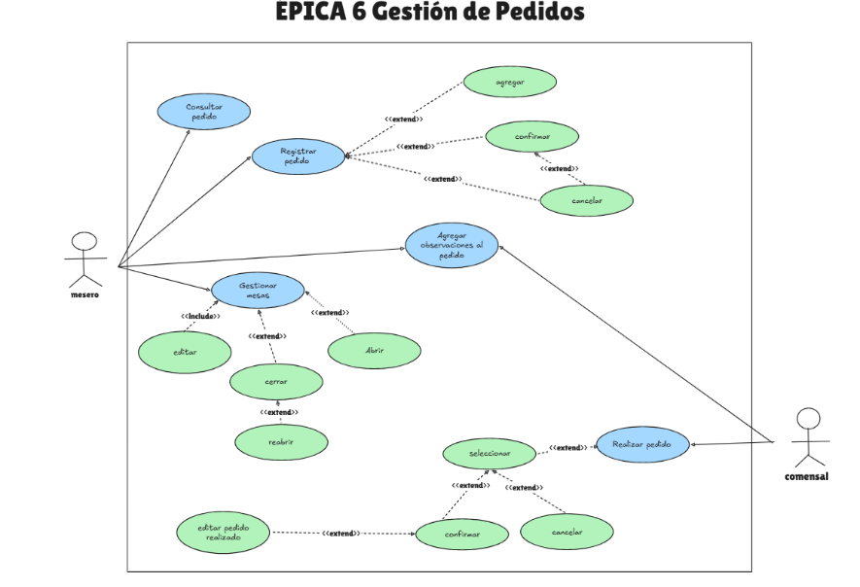
Figura 6. Diagrama de casos de uso de la Épica 6 — Gestión de Pedidos.

8.2 Tablas descriptivas (casos de uso azules)
La Épica 6 tiene cinco casos de uso ligados directamente a actores: Consultar pedido, Registrar pedido y Gestionar mesas (Mesero); Agregar observaciones al pedido (Mesero y Comensal); Realizar pedido (Comensal).
Tabla 16. Épica 6 — Consultar pedido
CU-6.1 — Consultar pedido
Actor(es) principal(es) | Mesero.
Actor(es) secundario(s) | No aplica.
Descripción | Permite al mesero consultar el estado y la información detallada de los pedidos registrados para informar al cliente y dar seguimiento al servicio.
Precondiciones | El usuario debe haber iniciado sesión. Debe existir al menos un pedido registrado.
Flujo principal | 1. El usuario accede al módulo de pedidos. 2. El sistema muestra la lista de pedidos disponibles. 3. El usuario selecciona el pedido que desea consultar. 4. El sistema muestra información detallada y el estado actual. 5. El usuario revisa la información requerida.
Flujos alternativos | Pedido no encontrado → el sistema muestra un mensaje de error. Error de carga → el sistema permite reintentar.
Postcondiciones | El pedido consultado muestra su estado actualizado. La información se visualiza correctamente.
Casos incluidos («include») | Buscar pedido, Mostrar estado del pedido.
Extensiones («extend») | Mostrar mensaje de error, Mostrar notificación.
Requisitos del SRS | RF (ver backlog del proyecto)
Prioridad | Alta

Tabla 17. Épica 6 — Registrar pedido
CU-6.2 — Registrar pedido
Actor(es) principal(es) | Mesero.
Actor(es) secundario(s) | No aplica.
Descripción | Permite al mesero registrar pedidos realizados por los clientes y enviarlos a cocina para su preparación.
Precondiciones | El usuario debe haber iniciado sesión. Debe existir una mesa activa.
Flujo principal | 1. El usuario accede al módulo de pedidos. 2. El sistema muestra los productos disponibles. 3. El usuario selecciona productos y cantidades. 4. El sistema calcula subtotal y total. 5. El usuario confirma el pedido. 6. El sistema valida la información. 7. El sistema registra el pedido y lo envía a cocina.
Flujos alternativos | Datos inválidos → el sistema muestra mensajes de error. Pedido cancelado → el sistema descarta el proceso. Error al guardar → el sistema permite reintentar.
Postcondiciones | El pedido queda registrado correctamente y es enviado a cocina.
Casos incluidos («include») | Validar datos, Guardar pedido, Calcular total, Enviar pedido a cocina.
Extensiones («extend») | Mostrar mensaje de error, Mostrar confirmación.
Requisitos del SRS | RF (ver backlog del proyecto)
Prioridad | Más alta

Tabla 18. Épica 6 — Gestionar mesas
CU-6.3 — Gestionar mesas
Actor(es) principal(es) | Mesero.
Actor(es) secundario(s) | No aplica.
Descripción | Permite al mesero administrar las mesas del restaurante registrando aperturas, modificaciones y cierres.
Precondiciones | El usuario debe haber iniciado sesión. Deben existir mesas registradas.
Flujo principal | 1. El usuario accede al módulo de mesas. 2. El sistema muestra las mesas disponibles. 3. El usuario selecciona una mesa. 4. El usuario realiza la acción deseada: abrir, modificar o cerrar mesa. 5. El sistema valida la información. 6. El sistema guarda los cambios.
Flujos alternativos | Mesa ocupada → el sistema informa que no está disponible. Datos inválidos → el sistema solicita corrección. Error al guardar → el sistema permite reintentar.
Postcondiciones | El estado de la mesa se actualiza correctamente. La mesa queda disponible o asignada según corresponda.
Casos incluidos («include») | Validar datos, Actualizar estado de mesa.
Extensiones («extend») | Mostrar mensaje de error, Mostrar confirmación.
Requisitos del SRS | RF (ver backlog del proyecto)
Prioridad | Alta

Tabla 19. Épica 6 — Agregar observaciones al pedido
CU-6.4 — Agregar observaciones al pedido
Actor(es) principal(es) | Mesero, Comensal.
Actor(es) secundario(s) | No aplica.
Descripción | Permite agregar observaciones especiales a los pedidos, como restricciones alimentarias, alergias o solicitudes adicionales.
Precondiciones | Debe existir un pedido activo. El usuario debe encontrarse en el proceso de pedido.
Flujo principal | 1. El usuario crea o selecciona un pedido. 2. El sistema muestra la opción de agregar observaciones. 3. El usuario escribe las observaciones. 4. El sistema valida la información. 5. El sistema guarda las observaciones.
Flujos alternativos | Campo vacío → el sistema solicita ingresar información válida. Error al guardar → el sistema permite reintentar.
Postcondiciones | Las observaciones quedan registradas. Cocina recibe las observaciones junto con el pedido.
Casos incluidos («include») | Validar datos, Guardar observaciones.
Extensiones («extend») | Mostrar mensaje de error, Mostrar confirmación.
Requisitos del SRS | RF (ver backlog del proyecto)
Prioridad | Media

Tabla 20. Épica 6 — Realizar pedido (Comensal)
CU-6.5 — Realizar pedido
Actor(es) principal(es) | Comensal.
Actor(es) secundario(s) | No aplica.
Descripción | Permite al comensal realizar pedidos directamente desde el menú digital mediante código QR.
Precondiciones | El código QR debe estar disponible. Debe existir un menú activo.
Flujo principal | 1. El usuario escanea el código QR. 2. El sistema muestra el menú disponible. 3. El usuario selecciona productos. 4. El sistema agrega los productos al carrito. 5. El usuario confirma el pedido. 6. El sistema valida la información. 7. El sistema registra y envía el pedido.
Flujos alternativos | QR inválido → el sistema muestra un mensaje de error. Pedido cancelado → el sistema descarta el pedido. Error al enviar → el sistema permite reintentar.
Postcondiciones | El pedido queda registrado correctamente y es enviado al sistema del mesero.
Casos incluidos («include») | Validar datos, Guardar pedido, Enviar pedido.
Extensiones («extend») | Mostrar mensaje de error, Mostrar confirmación.
Requisitos del SRS | RF (ver backlog del proyecto)
Prioridad | Más alta

9. Épica 7 — Cocina en Tiempo Real

9.1 Diagrama de casos de uso
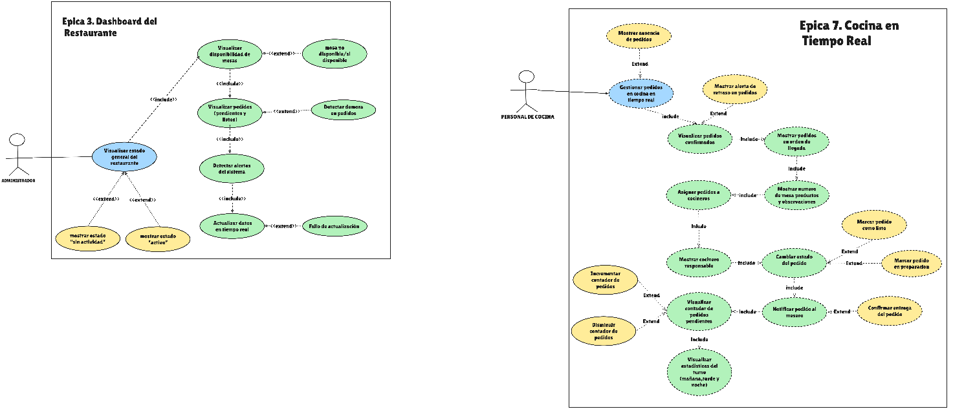
Figura 7. Diagrama de casos de uso de la Épica 7 — Cocina en tiempo real.

9.2 Tablas descriptivas (casos de uso azules)
La Épica 7 tiene un caso de uso ligado directamente al actor Personal de cocina: Gestionar pedidos en cocina en tiempo real.
Tabla 21. Épica 7 — Gestionar pedidos en cocina en tiempo real
CU-7.1 — Gestionar pedidos en cocina en tiempo real
Actor(es) principal(es) | Personal de cocina.
Actor(es) secundario(s) | Mesero.
Descripción | Permite al personal de cocina visualizar y gestionar los pedidos confirmados en tiempo real para mantener el flujo adecuado del servicio en el restaurante.
Precondiciones | El personal de cocina debe haber iniciado sesión y deben existir pedidos registrados en el sistema.
Flujo principal | 1. El personal de cocina accede al módulo de cocina. 2. El sistema muestra los pedidos confirmados. 3. El sistema organiza los pedidos en orden de llegada. 4. El sistema muestra número de mesa, productos y observaciones. 5. El cocinero asigna pedidos. 6. El sistema muestra el cocinero responsable. 7. El cocinero cambia el estado del pedido. 8. El sistema notifica al mesero cuando el pedido está listo. 9. El sistema actualiza el contador de pedidos pendientes.
Flujos alternativos | 1a. Sin pedidos: el sistema muestra ausencia de pedidos. 2a. Pedido con demora: el sistema muestra una alerta de retraso. 3a. El cocinero puede marcar el pedido en preparación. 4a. El cocinero puede marcar el pedido como listo. 5a. El mesero puede confirmar la entrega del pedido. 6a. El sistema incrementa o disminuye el contador automáticamente.
Postcondiciones | Los pedidos quedan actualizados con su estado correspondiente y el mesero recibe notificaciones cuando el pedido está listo.
Casos incluidos («include») | Visualizar pedidos confirmados, Mostrar pedidos en orden de llegada, Mostrar número de mesa, productos y observaciones, Asignar pedidos a cocineros, Mostrar cocinero responsable, Cambiar estado del pedido, Notificar pedido al mesero, Visualizar contador de pedidos pendientes, Visualizar estadísticas del turno.
Extensiones («extend») | Mostrar ausencia de pedidos, Mostrar alerta de retraso, Marcar pedido en preparación, Marcar pedido como listo, Confirmar entrega del pedido, Incrementar/disminuir contador de pedidos.
Requisitos del SRS | RF (ver backlog del proyecto)
Prioridad | Alta

10. Épica 8 — Gestión de Pagos y Facturación

10.1 Diagrama de casos de uso
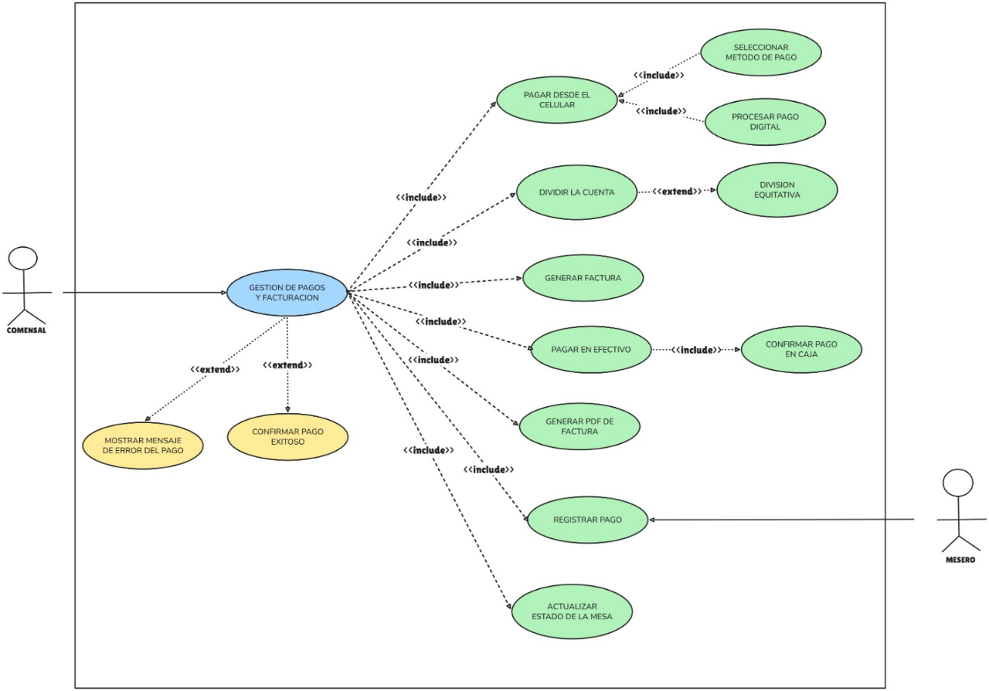
Figura 8. Diagrama de casos de uso de la Épica 8 — Gestión de pagos y facturación.

10.2 Tablas descriptivas (casos de uso azules)
La Épica 8 tiene un caso de uso principal ligado directamente a los actores Comensal y Mesero: Gestionar pagos y facturación.
Tabla 22. Épica 8 — Gestionar pagos y facturación
CU-8.1 — Gestionar pagos y facturación
Actor(es) principal(es) | Comensal, Mesero.
Actor(es) secundario(s) | Sistema (pasarela de pagos).
Descripción | Permite al comensal y al mesero realizar y gestionar los pagos de las cuentas del restaurante mediante diferentes métodos de pago, generación de facturas y registro de transacciones dentro del sistema CowPay.
Precondiciones | El pedido debe estar registrado en el sistema. La mesa debe estar activa. El sistema debe tener conexión con la base de datos y la pasarela de pagos.
Flujo principal | 1. El comensal solicita realizar el pago. 2. El sistema muestra los métodos de pago disponibles. 3. El comensal selecciona el método de pago. 4. El sistema procesa la transacción. 5. El sistema valida si el pago fue exitoso. 6. El sistema registra el pago en la base de datos. 7. El sistema genera la factura correspondiente. 8. El sistema muestra el comprobante de pago. 9. El sistema actualiza el estado de la mesa a cerrada.
Flujos alternativos | 1a. Error durante el pago → el sistema muestra un mensaje de error. 2a. Pago rechazado o cancelado → el usuario puede intentar con otro método de pago. 3a. Si el problema persiste → el sistema cancela la operación temporalmente.
Postcondiciones | El pago queda registrado. La factura se genera exitosamente. La mesa cambia a estado cerrada. La transacción queda almacenada en el historial.
Casos incluidos («include») | Pagar desde el celular, Dividir la cuenta, Generar factura, Pagar en efectivo, Generar PDF de factura, Registrar pago, Actualizar estado de la mesa.
Extensiones («extend») | Mostrar mensaje de error del pago, Confirmar pago exitoso, División equitativa de la cuenta (cuando los comensales desean repartir por partes iguales).
Requisitos del SRS | RF (ver backlog del proyecto)
Prioridad | Más alta

11. Épica 9 — Gestión de Reportes y Estadísticas

11.1 Diagrama de casos de uso
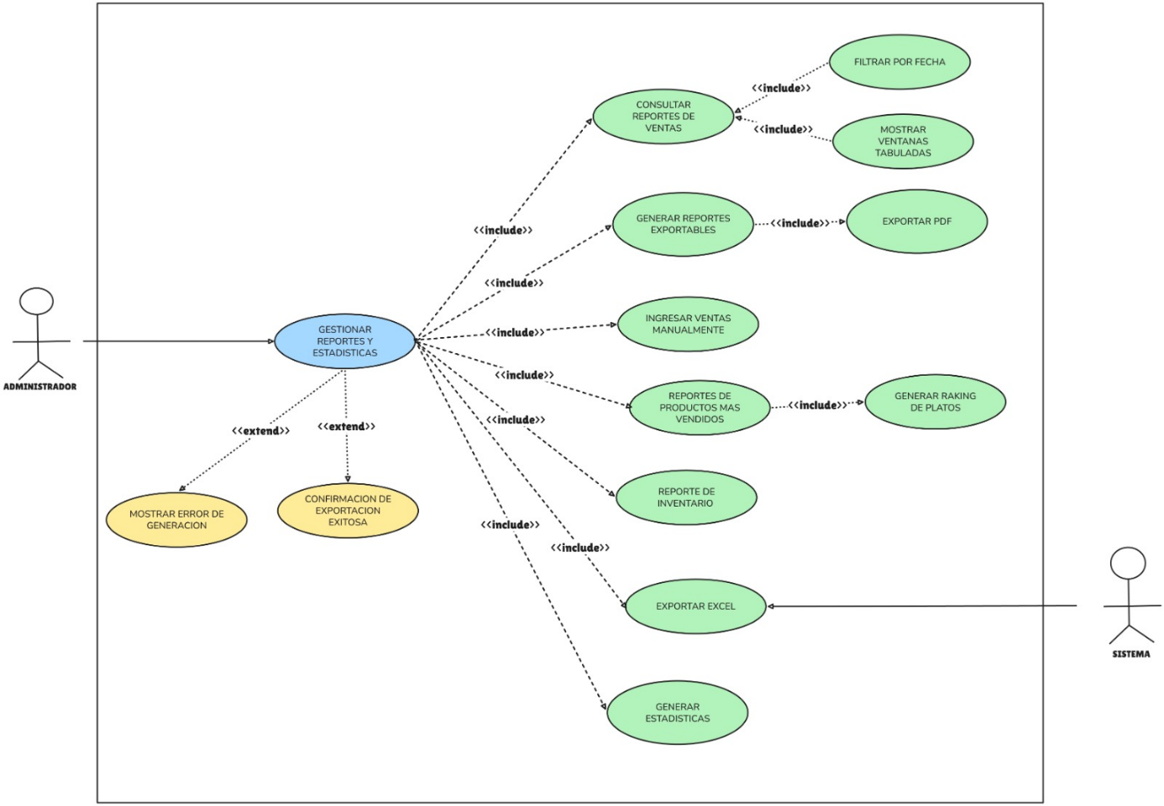
Figura 9. Diagrama de casos de uso de la Épica 9 — Gestión de reportes y estadísticas.

11.2 Tablas descriptivas (casos de uso azules)
La Épica 9 tiene un caso de uso principal ligado directamente al actor Administrador: Gestionar reportes y estadísticas.
Tabla 23. Épica 9 — Gestionar reportes y estadísticas
CU-9.1 — Gestionar reportes y estadísticas
Actor(es) principal(es) | Administrador.
Actor(es) secundario(s) | Sistema.
Descripción | Permite al administrador consultar, generar, exportar y analizar reportes de ventas, inventario y estadísticas del restaurante para apoyar la toma de decisiones.
Precondiciones | El administrador debe haber iniciado sesión. Deben existir registros de ventas e inventario en la base de datos.
Flujo principal | 1. El administrador ingresa al módulo de reportes. 2. El sistema muestra las opciones de reportes disponibles. 3. El administrador selecciona el tipo de reporte. 4. El administrador establece filtros de búsqueda. 5. El sistema consulta la información en la base de datos. 6. El sistema genera el reporte solicitado. 7. El sistema muestra estadísticas y resultados. 8. El administrador exporta el reporte en PDF o Excel.
Flujos alternativos | 1a. Sin registros para el filtro seleccionado → el sistema muestra que no existen datos disponibles. 2a. El administrador modifica los filtros → el sistema vuelve a intentar generar el reporte.
Postcondiciones | El reporte es generado correctamente. Los datos estadísticos son mostrados al administrador. El archivo exportable queda descargado o almacenado correctamente.
Casos incluidos («include») | Consultar reportes de ventas, Generar reportes exportables, Ingresar ventas manualmente, Reportes de productos más vendidos, Reporte de inventario, Exportar a Excel, Generar estadísticas.
Extensiones («extend») | Mostrar error de generación (se activa cuando ocurre un problema al generar el reporte), Confirmación de exportación exitosa.
Requisitos del SRS | RF (ver backlog del proyecto)
Prioridad | Alta

